Министерство образования РФ

Лицей НГТУ

Численный анализ начального разрушения неоднородных по толщине стержней из композитных материалов при комбинированном нагружении

Автор: лицеист группы Л11-1
Лайко А.К.
Соавторы: Катцын А.В.,
Уберт А.И.
Научный руководитель:
Профессор кафедры инженерной математики НГТУ,
доктор технических наук
Резников Б.С.

Новосибирск-2003

1.Введение
В настоящее время композиты используются во многих отраслях промышленности, а именно в судостроении, авиастроении и др. Композит представляет собой смесь различных материалов: армирующих элементов и связующего.
Конструкции из композитных материалов благодаря высокой удельной прочности находят широкое применение в инженерной практике, особенно при проектировании изделий для работы в экстремальных условиях с жесткими весовыми ограничениями и повышенными требованиями к надежности. Исследования прочности и разрушения конструкций из композитных материалов являются интенсивно развивающимся направлением в механике деформируемого твердого тела, поскольку использование композитов позволяет также получать материалы с качественно новыми свойствами по сравнению со свойствами составляющих их компонентов.
В данной работе рассмотрены неоднородные стержни при многопараметрическом нагружении. На основе уравнений полученных в работе [1] исследуются напряженно-деформированное состояние и начальное разрушение консольного стержня при комбинированном внешнем воздействии.
Исследование начального разрушения конструкций из композитных материалов основано на структурном анализе, как напряженно-деформированного состояния, так и при формулировке критериев прочности. Данное исследование ограничивается рассмотрением начального этапа разрушения, не анализируя процесс его развития. Прежде всего, потому, что начальная разрушающая нагрузка как нижняя граница несущей способности конструкции является наиболее важной характеристикой при проектировании реальных изделий. Кроме того, уровень нагрузок, превышающий нагрузку начального разрушения, как правило, приводит к разгерметизации, увеличению водопоглощения, разбуханию и т. д. Поэтому решение задачи о развитии процесса разрушения и преодоление возникающих трудностей при построении этого решения не всегда оправданно, тем более что нагрузка несущей способности может лишь незначительно превышать нагрузку начального разрушения. В то же время, согласно данным экспериментов на однонаправленных гибридных композитах (стекло-, угле-, боропластиках), последние являются практически упругохрупкими материалами. Так что нагрузка, соответствующая началу разрушения субструктурных упругохрупких элементов, может с хорошим приближением характеризовать несущую способность конструкций из армированных пластиков.
Конструкции из композитов при деформировании под нагрузкой обладают рядом специфических особенностей, в частности ослабленным сопротивлением поперечному сдвигу и существенным влиянием структуры армирования на их поведение. Поэтому для таких конструкций гипотезы Кирхгофа – Лява не всегда применимы.
В связи с этим в данной работе используются гипотезы, которые позволяют учесть особенности деформирования стержней из армированных волокнистых материалов.

2.Постановка задачи
Для консольного стержня при комбинированном внешнем воздействие необходимо было, используя предложенные соотношения из [1], составить алгоритм и программу численного анализа напряженно-деформированного состояния и начального разрушения,
в зависимости от параметров структуры композита, характера неоднородности по поперечной координате и типа внешнего воздействия.
Если напряженно-деформированное состояние стержня найдено, то, используя структурные условия прочности из [2]: и алгоритм построения поверхности начального разрушения из [3], получим поверхность начального разрушения в пространстве параметров внешнего воздействия для рассматриваемого стержня.
Пусть на стержень действуют нагрузки $P_{0},P_{1},P_{2},P_{3}$- рис.1,
1
0
P₂
P
P₀
P₃
ξ
Рис 1.
1

где
$P_{0}$-распределенная нагрузка
$P_{1}$-синусоидального типа
$P_{2}$-сосредоточенная на конце
$P_{3}$ -момент на конце.

$P_{0}=P_{н}L_{0},P_{1}=P_{н}L_{1},P_{2}=P_{н}L_{2},P_{3}=P_{н}L_{3}$,где$P_{н}=\text{min}\left(P_{a},P_{c}\right)$

На рис.1 изображена схема нагружений стержня и направление соответствующих безразмерных координат:$ξ=\frac{x}{l}$,$η=\frac{z}{h}$ (x-продольная координата, z-координата,h- высота стержня).
$β=\frac{l}{h}$, где $l−$ длина стержня h – его высота.
Причем, $β\text{>>}1$, т.е. рассматривается тонкостенный стержень.

Для расчета использовались соотношения из [1] и [2], которые в случае балок для
рассматриваемого вида нагружений принимают вид:
$σ_{x}\left(ξ,η\right)=a_{\text{11}}\left(η\right)⋅ε_{x}\left(ξ,η\right)$ (1)
$σ_{\text{xz}}\left(ξ,η\right)=f(η)⋅\sum_{i=0}^{3}{L_{i}g_{0i}(ξ)}$ (2)
$a_{\text{11}}(η)=4(1−ω_{c}){αEη}^{2}−4(1−ω_{c})αEη+(1−ω_{c})(1+α)E+ω_{c}$
(3)
где
$σ_{x}(ξ;η)$-нормальные напряжения,
$σ_{\text{xz}}(ξ;η)$-поперечные сдвиговые напряжения,
$a_{\text{11}}(η)$-зависимость осевой жесткости при растяжении вдоль поперечной координаты,
$ε_{x}$-осевая деформация (вдоль $ξ$)
$L_{i}$- интенсивность i вида нагрузки
$ω_{c}$- удельное объемное содержание связующего,
$ω_{a}$- удельное объемное содержание арматуры,
$ν_{c}$- коэффициент Пуассона для связующего,
Е – относительный модуль Юнга армирующих волокон:
$E=\frac{E_{a}}{E_{c}};$
$E_{a}−$модуль Юнга волокн,
$E_{c}−$модуль Юнга связующего.
Соотношение (3) характеризует изменение осевой жесткости по поперечной координате. В частности, при $α=0$ имеем однородные свойства по толщине,
при $α=1$- максимум осевой жесткости достигается на срединой поверхности балки,
при $α=−1$- максимум осевого жесткости достигается на крайних поверхностях стержня.
Данное квадратичное распределение $a_{\text{11}}(η)$ принято в целях определенности. В общем случае механические свойства материала могут изменяться и по другому закону от поперечной координаты. В виду того, что неоднородность механических свойств материала может быть конструктивной, либо обусловленной температурным воздействием или какими-либо другими технологическими факторами, например, коррозией, односторонним химическим воздействием, радиацией. Кроме того, в ряде случаев имеет смысл вместо реальной слоистой конструкции с кусочно-постоянными свойствами использовать аппроксимирующую модель с непрерывной неоднородностью.
Остальные соотношения приведены в Приложении 1.

3. Алгоритм и метод расчета
Для реализации поставленной задачи нами был разработан ряд программных продуктов на языке С. Смысл этих программ заключается в реализации расчетов по формулам приведенным в приложении 1. В проекте представлено три программных продукта: Программа «Sigma» это первый этап нашей работы, и предназначена она для получения численных значений напряжений разными соотношениями из [1] и [5]. Далее для анализа полученных данных была создана программа «GrafDraw», которая позволила создать и сравнивать графики зависимости напряжений от ξ и η. Третья программа «Destroy» предназначена для вычисления значений разрушений различного характера.
Сами программы приведена в Приложении 2.
(Исходные коды программ 1 и 3 размещены в приложении 2, программа 2 прикреплена к проекту.)

4. Полученные результаты
На рисунках рис.2-рис.4 приведено распределение нормальных и сдвиговых напряжений, при следующих параметрах
$α=1$$β=5$$Ε=\text{40}$ $ω_{c}=0\text{.}3$ $ν_{с}=0\text{.}3$ $L_{0}=0$ $L_{1}=0$$L_{2}=1$$L_{3}=0$ (4)
При этом черные линии соответствуют результатам, полученным по соотношениям из [5],а красные рассчитывались по приведенным формулам. Сравнение приведенных зависимостей показывают, что имеем различие в распределение напряжений лишь в малой окрестности заделки.
При этом данное различие практически исчезает (как показали расчеты) с возрастанием ($β$) относительной длины балки. Следует отметить, что указанные отличия связаны с тем, что используемое в данной работе уравнения точно удовлетворяют условиям жестко заделанного края: $U\left(0,η\right)≡0$, а в работе [5] это выполняется
приближенно: угол поворота нормали и нормальный прогиб равны нулю в заделке. 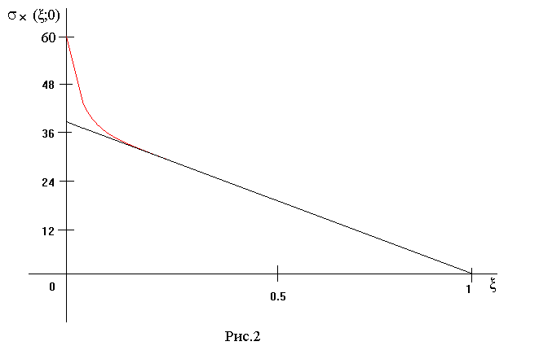

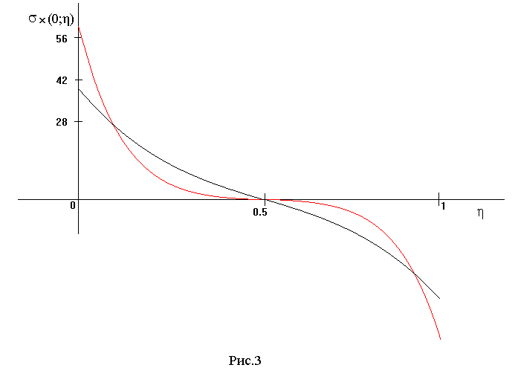

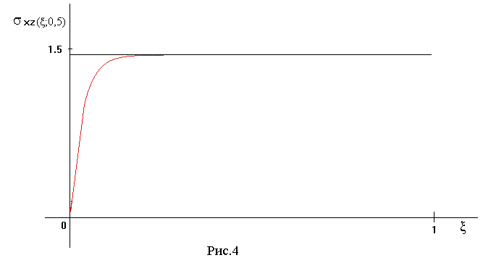
На рис.5 представлено распределение нормального напряжения $σ_{x}\left(ξ;η\right)$ при параметрах: $β=5$$Ε=\text{40}$ $ω_{c}=0\text{.}3$ $ν_{с}=0\text{.}3$ $L_{0}=0\text{.}\text{25}$ $L_{1}=0\text{.}\text{25}$$L_{2}=0\text{.}\text{25}$$L_{3}=0\text{.}\text{25}$ (5)
и $α=1$.

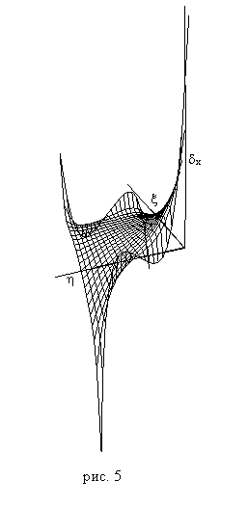
Сечения этой поверхности представлены на рис.6 и рис.7
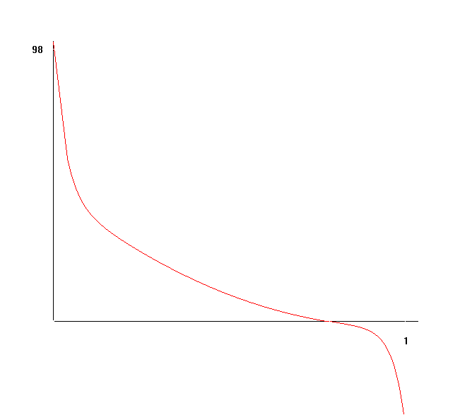
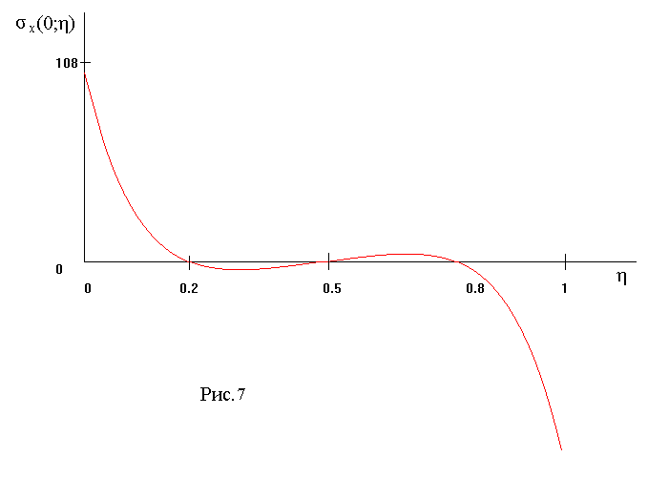

На рис.9-рис.10 приведена распределения нормального напряжения при (*) и$α=−1$
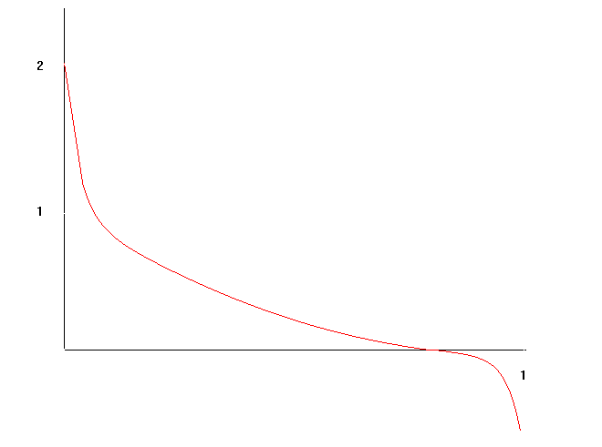

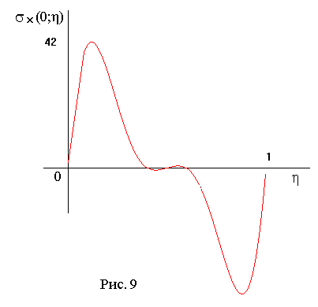
Сравнения зависимостей на рисунках 6,8 и 7,9 показывают, что как распределение, так и точки, где достигается наибольшее значение нормальных напряжений, существенно зависят от характера неоднородности, т.е. от параметра $α$.
Расчеты показали, что для сдвиговых напряжений характерно только количественное отличие. Таким образом, и характер начального разрушения будет изменяться и зависеть от типа неоднородности по толщине балки.
Данные исследования позволяют при формулировке структуры условий прочности из [2]провести анализ разрушения.
На рис. 10 изображены границы областей начального разрушения при воздействие $P_{0}$ распределенной нагрузки и $P_{2}$ сосредоточенной силы приложенной на конце, при следующих параметрах:
$β=5$,$Ε=\text{75}$, $ω_{c}=0\text{.}3$ ,$ν_{с}=0\text{.}3$, $L_{1}=0$,$L_{3}=0$;
красная кривая при $α=1$, а зеленая
при $α=−1$.
Из рис. 10 видно, что присутствует только количественное отличие качественное же отличие пренебрежимо мало.
Это свидетельствует о том, что

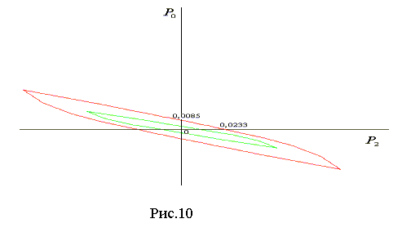
На рис. 11 при параметрах:
$α=1$,$β=\text{20}$, $Ε=\text{10}$, $ω_{c}=0\text{.}3$, $ν_{с}=0\text{.}3$, $L_{1}=0$,$L_{3}=0$,$σ_{0}=5$,$σ_{a^{+}}=\text{20}$,$σ_{a^{−}}=\text{10}$
приведена граница области разрушающих нагрузок. Расчет показал, что при выходе на указанную линию ABCD разрушение начинается вследствие разрушения армирующих волокон($P_{a}$). При это на AD разрушение происходит в заделке ($ξ=0$) и при $η=0$;
на участке DC происходит изменение $ξ$ при $η=0$,например в точке D $ξ=0,\text{05}$ $η=0$, в точке С $ξ=0,\text{55}$ $η=0$; на участке CB разрушение происходит при $ξ=0,η=1$;
на участке BA происходит изменение $ξ$ при $η=0$,например в точке B $ξ=0,\text{05}$ $η=0$; в точке A $ξ=0,\text{55}$ $η=0$.

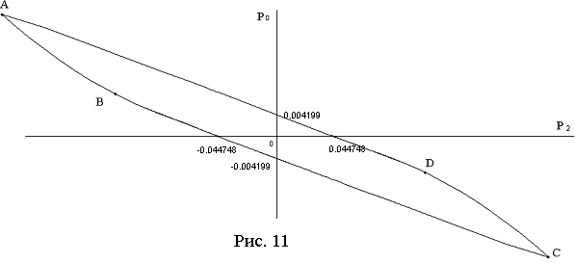
На рис. 12 при параметрах:
$α=−1$,$β=\text{20}$, $Ε=\text{10}$, $ω_{c}=0\text{.}3$, $ν_{с}=0\text{.}3$, $L_{1}=0$,$L_{3}=0$,$σ_{0}=5$,$σ_{a^{+}}=\text{20}$,$σ_{a^{−}}=\text{10}$
приведена граница области разрушающих нагрузок. Расчет показал, что при выходе на указанную линию ABCD разрушение начинается вследствие разрушения связующего($P_{c}$).

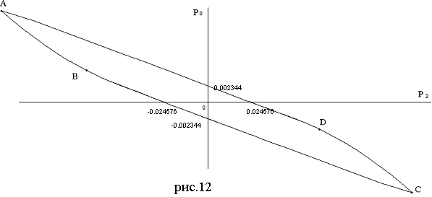
Интересно то, что соответствующие координаты точек в которых происходит начало разрушения совпадают с координатами для рис.11.

5.Заключение
Результаты, изложенные в работе позволяют исследовать влияние неоднородности по толщине стержня и вида многопараметрического внешнего воздействия на напряженно-деформированное состояние и начальное разрушение.

Список литературы:
1. Резников Б.С. К теории изгиба осесимметричных оболочек, неоднородных по толщине //Изв.вузов.Строительство.1998. -N6.-С.27-31.
2. Немировский Ю.В., Резников Б.С. Прочность элементов конструкции из композитных материалов,- Новосибирск: Наука, 1986.-166с.
3. Резников Б. С. Прогнозирование разрушения кольцевых пластин с учетом реальной структуры и стохастической природы армированного материала// Тр. Чуваш. гос. ун-та.
Чебоксары, 1989. Краевые задачи и их приложения.-С. 89-99.
4. Резников Б.С. построение математической модели деформирования и разрушения многослойных оболочек, неоднородных по толщине каждого слоя.// Сб.докл. Всероссийской школы семинара по современным проблемам механики деформираванного твердого тела. -Новосибирск: Изд-во НГТУ, 2003.-С.179-183.
5. Лехницкий С.Г. Анизотропные пластинки. - М.: ГИТТЛ, 1957.-463 с.

